PRAKTIKUM PEMROGRAMAN WEB 1

LINK, IFRAME, TABEL, DAN SEMANTIC



NAMA : Annisa Mutia Rahman NIM : 23/51544I/SV/22547

Dosen Pengampu :

Achmad Choirudin Emcha, S.Kom., M.Eng.

Dinar Nugroho Pratomo, S.Kom., M. IM., M.Cs

# PROGRAM STUDI D4 TEKNOLOGI REKAYASA PERANGKAT LUNAK DEPARTEMEN TEKNIK ELEKTRO DAN INFORMATIKA

**SEKOLAH VOKASI UNIVERSITAS GADJAH MADA 2024**

**Laporan Praktikum Pertemuan 2**

**Soal**

Buatlah HTML layout yang memenuhi standar semantic HTML seperti pada gambar berikut.

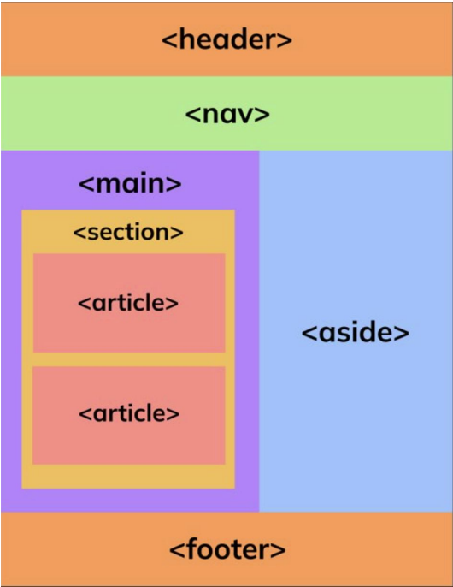

**Penyelesaian**

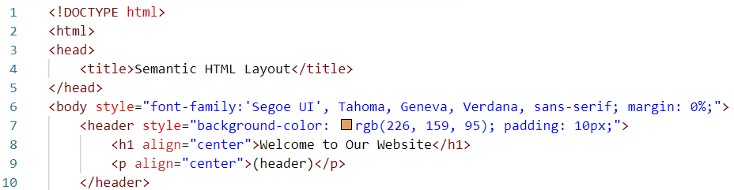

Penjelasan source code:

<!DOCTYPE html>

<html>

* Baris kode pertama tersebut digunakan untuk mendefinisikan jenis file HTML yang digunakan, yaitu HTML 5.
* Baris kode kedua digunakan untuk memulai elemen HTML.

**Head dan Title**

Penjelasan source code:

<head>

    <title>Semantic HTML Layout</title>

</head>

* Baris kode pertama adalah tag <head> pembuka dan merupakan elemen penanda bagian atas HTML yang berisi informasi meta seperti judul halaman dan stylesheet.
* Baris kode kedua adalah penggunaan elemen title yang berada di dalam bagian <head> dan berfungsi untuk menentukan judul dari file HTML. Judul ini akan ditampilkan di jendela atau tab browser.
* Baris kode ketiga digunakan untuk menutup elemen head menggunakan tag </head>.

**Body dan Header**

Penjelasan source code:

<body style="font-family:'Segoe UI', Tahoma, Geneva, Verdana, sans-serif; margin: 0%;">

    <header style="background-color: rgb(226, 159, 95); padding: 10px;">

        <h1 align="center">Welcome to Our Website</h1>

        <p align="center">(header)</p>

    </header>

* Baris kode pertama adalah tag <body> sebagai penanda diawalinya konten dari file HTML. Pada baris ini terdapat atribut ‘style’ yang digunakan untuk menentukan gaya dari elemen body. Gaya yang dicantumkan pada kode ini adalah ‘font-family’ untuk mengatur gaya huruf dan ‘margin’ untuk mengatur batas-batas dalam elemen body. Margin diatur ke nol (0) yang bertujuan untuk menghapus margin bawaan dari elemen body.
* Baris kode kedua adalah elemen <header> untuk menempatkan judul dari website. Terdapat atribut ‘style’ untuk mengatur tampilan dari elemen header. Gaya yang dicantumkan pada kode ini adalah ‘background-color’ untuk mengatur warna latar belakang dan ‘padding’ untuk mengatur padding di sekitar konten dalam elemen header.
* Baris kode ketiga adalah elemen <h1> atau heading level 1 yang memiliki atribut ‘align’ untuk mengatur posisi teks di dalam elemen <h1>.
* Baris kode keempat adalah elemen <p> atau paragraf yang memiliki atribut ‘align’ untuk mengatur posisi teks di dalam elemen <p>.

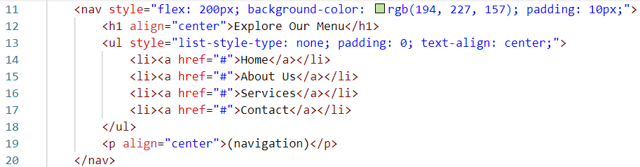

**Navigation**

Penjelasan source code:

    <nav style="flex: 200px; background-color: rgb(194, 227, 157); padding: 10px;">

        <h1 align="center">Explore Our Menu</h1>

        <ul style="list-style-type: none; padding: 0; text-align: center;">

            <li><a href="#">Home</a></li>

            <li><a href="#">About Us</a></li>

            <li><a href="#">Services</a></li>

            <li><a href="#">Contact</a></li>

        </ul>

        <p align="center">(navigation)</p>

    </nav>

* Baris kode pertama adalah tag <nav> sebagai penanda bagian navigasi dari halaman *website*. Pada baris ini terdapat atribut ‘style’ yang digunakan untuk menentukan gaya dari elemen nav. Gaya yang dicantumkan pada kode ini adalah ‘flex’ untuk fleksibilitas atau lebar dari elemen nav, ‘background-color’ untuk mengatur warna latar belakang, dan ‘padding’ untuk mengatur padding di sekitar konten dari elemen nav.
* Baris kode kedua adalah elemen <h1> atau heading level 1 yang memiliki atribut ‘align’ untuk mengatur posisi teks atau konten dari elemen h1.
* Baris kode ketiga adalah elemen <ul> atau *unordered list* (daftar tidak berurutan) yang memiliki atribut ‘style’ yang digunakan untuk menentukan gaya dari elemen ul. Gaya yang dicantumkan pada kode ini adalah ‘list-style-type’ yang diatur ke ‘none’ untuk menghapus gaya default dari list. Setelah itu gaya ‘padding’ menjadi nol (0) untuk menghilangkan ruang di sekitar list. Lalu terakhir adalah gaya ‘text-align’ menjadi ‘center’ untuk mengatur posisi konten dari list berada di tengah secara horizontal.
* Baris kode keempat hingga ketujuh adalah elemen <li> atau list dari daftar yang tidak berurutan. Di dalam elemen tersebut terdapat elemen <a> yang merupakan tautan ke halaman “Home” karena tautan tersebut belum memiliki URL yang ditentukan.
* Baris kode kedelapan adalah tag </ul> sebagai tag penutup dari elemen <ul> atau *unordered list.*
* Baris kode kesembilan adalah elemen <p> atau paragraf yang memiliki atribut ‘align’ untuk mengatur posisi teks di dalam elemen <p>.
* Baris kode kesepuluh adalah tag </nav> sebagai tag penutup dari elemen <nav>.

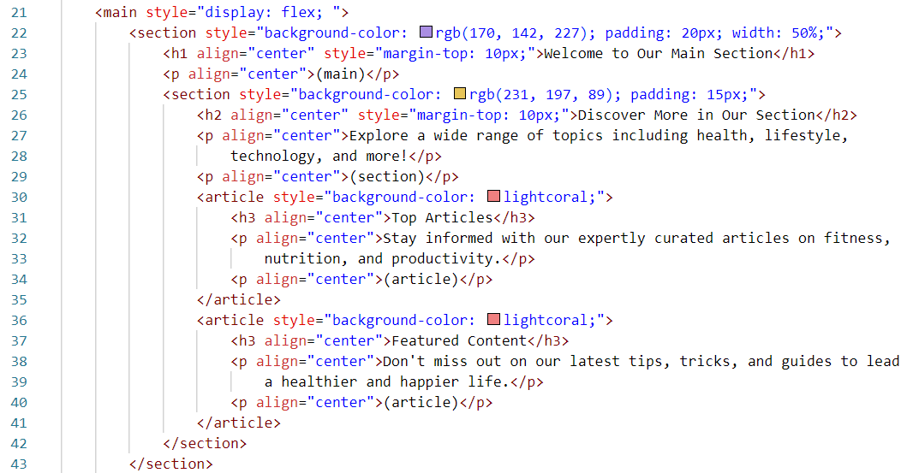

**Main dan Section**

Penjelasan source code:

    <main style="display: flex; ">

        <section style="background-color: rgb(170, 142, 227); padding: 20px; width: 50%;">

            <h1 align="center" style="margin-top: 10px;">Welcome to Our Main Section</h1>

            <p align="center">(main)</p>

* Baris kode pertama adalah tag pembuka dari elemen <main> yang menandai elemen utama dari halaman website. Digunakan atribut ‘style’ yaitu ‘display’ untuk mengatur tata letak konten di dalam elemen <main>.
* Baris kode kedua adalah tag pembuka dari elemen <section> yang berada di dalam elemen <main>. Elemen ini menggunakan atribut ‘style’ yang meliputi ‘background-color’, ‘padding, dan ‘width’. Gaya ‘width’ diatur menjadi ‘50%’ untuk mengatur agar konten dari elemen ini hanya menempati setengah dari lebar elemen <main>.
* Baris kode ketiga adalah elemen <h1> atau heading level 1 yang berisi suatu teks. Atribut ‘align’ diatur menjadi ‘center’ digunakan untuk mengatur teks agar berada di tengah secara horizontal di dalam elemen <h1>. Selain itu, terdapat atribut ‘style’ yaitu ‘margin-top’ yang mengatur margin atas sebesar 10px.
* Baris kode keempat adalah elemen <p> atau paragraf sebagai penanda adanya deskripsi tentang konten utama. Terdapat atribut ‘align’ untuk mengatur posisi teks yang ada dalam elemen <p>.

**Section**

Penjelasan source code:

            <section style="background-color: rgb(231, 197, 89); padding: 15px; ">

                <h2 align="center" style="margin-top: 10px;">Discover More in Our Section</h2>

                <p align="center">Explore a wide range of topics including health, lifestyle,

                    technology, and more!</p>

                <p align="center">(section)</p>

* Baris kode pertama adalah tag pembuka dari elemen <section> yang berada di dalam elemen <section> dan <main>. Elemen ini menggunakan atribut ‘style’ yang meliputi ‘background-color’ dan ‘padding’. Penggunaan elemen <section> ini akan membuat bagian baru di dalam elemen <section> sebelumnya.
* Baris kode kedua adalah elemen <h2> atau heading level 2 yang berisi suatu teks. Atribut ‘align’ diatur menjadi ‘center’ digunakan untuk mengatur teks agar berada di tengah secara horizontal di dalam elemen <h2>. Selain itu, terdapat atribut ‘style’ yaitu ‘margin-top’ yang mengatur margin atas sebesar 10px.
* Baris kode ketiga dan keempat adalah elemen <p> atau paragraf sebagai penanda adanya deskripsi tentang konten utama. Terdapat atribut ‘align’ untuk mengatur posisi teks yang ada dalam elemen <p>.

**Article**

Penjelasan source code:

                <article style="background-color: lightcoral;">

                    <h3 align="center">Top Articles</h3>

                    <p align="center">Stay informed with our expertly curated articles on fitness,

                        nutrition, and productivity.</p>

                    <p align="center">(article)</p>

                </article>

                <article style="background-color: lightcoral;">

                    <h3 align="center">Featured Content</h3>

                    <p align="center">Don't miss out on our latest tips, tricks, and guides to lead

                        a healthier and happier life.</p>

                    <p align="center">(article)</p>

                </article>

            </section>

        </section>

* Baris kode pertama adalah tag pembuka dari elemen <article> yang berada di dalam elemen <section>. Elemen ini menggunakan atribut ‘style’ yang meliputi ‘background-color’. Penggunaan elemen <article> ini menandai adanya konten artikel yang pertama.
* Baris kode kedua adalah elemen <h2> atau heading level 2 yang berisi suatu teks. Atribut ‘align’ diatur menjadi ‘center’ digunakan untuk mengatur teks agar berada di tengah secara horizontal di dalam elemen <h2>. Selain itu, terdapat atribut ‘style’ yaitu ‘margin-top’ yang mengatur margin atas sebesar 10px.
* Baris kode ketiga dan keempat adalah elemen <p> atau paragraf sebagai penanda adanya deskripsi tentang konten utama. Terdapat atribut ‘align’ untuk mengatur posisi teks yang ada dalam elemen <p>.
* Baris kode kelima adalah tag </article> sebagai penutup dari elemen <article>.
* Baris kode keenam adalah tag pembuka dari elemen <article> yang berada di dalam elemen <section>. Elemen ini menggunakan atribut ‘style’ yang meliputi ‘background-color’. Penggunaan elemen <article> ini menandai adanya konten artikel yang kedua.
* Baris kode ketujuh adalah elemen <h2> atau heading level 2 yang berisi suatu teks. Atribut ‘align’ diatur menjadi ‘center’ digunakan untuk mengatur teks agar berada di tengah secara horizontal di dalam elemen <h1>. Selain itu, terdapat atribut ‘style’ yaitu ‘margin-top’ yang mengatur margin atas sebesar 10px.
* Baris kode kedelapan dan kesembilan adalah elemen <p> atau paragraf sebagai penanda adanya deskripsi tentang konten utama. Terdapat atribut ‘align’ untuk mengatur posisi teks yang ada dalam elemen <p>.
* Baris kode kesepuluh adalah tag </article> sebagai penutup dari elemen <article>.
* Baris kode kesebelas dan keduabelas adalah tag </section> sebagai penutup dari elemen <section>.

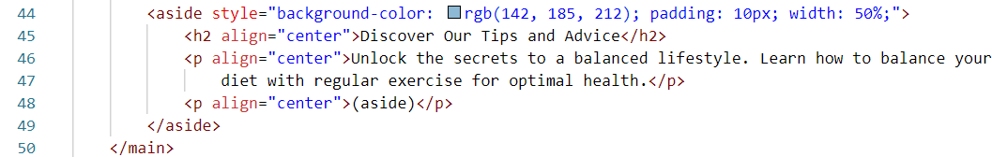

**Aside**

Penjelasan source code:

        <aside style="background-color: rgb(142, 185, 212); padding: 10px; width: 50%;">

            <h2 align="center">Discover Our Tips and Advice</h2>

            <p align="center">Unlock the secrets to a balanced lifestyle. Learn how to balance your

                diet with regular exercise for optimal health.</p>

            <p align="center">(aside)</p>

        </aside>

    </main>

* Baris kode pertama adalah tag pembuka dari elemen <aside> yang berada di dalam elemen <main>. Elemen ini menggunakan atribut ‘style’ yang meliputi ‘background-color’ untuk mengatur warna latar belakang, ‘padding’ sebesar 10px di sekitar konten di dalam elemen <aside>, dan ‘width’ untuk mengatur lebar elemen yaitu setengah dari elemen <main> atau 50%. Penggunaan elemen <aside> digunakan untuk menempatkan konten yang berkaitan dengan konten utama, namun bukan termasuk bagian dari konten utama tersebut.
* Baris kode kedua adalah elemen <h2> atau heading level 2 yang berisi suatu teks. Atribut ‘align’ diatur menjadi ‘center’ digunakan untuk mengatur teks agar berada di tengah secara horizontal di dalam elemen <h2>.
* Baris kode ketiga dan keempat adalah elemen <p> atau paragraf sebagai penanda adanya deskripsi tentang konten utama. Terdapat atribut ‘align’ untuk mengatur posisi teks yang ada dalam elemen <p>.
* Baris kode kelima adalah tag </aside> sebagai penutup dari elemen <aside>.
* Baris kode kelima adalah tag </main> sebagai penutup dari elemen <main>.

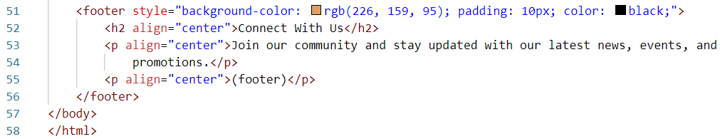

**Footer**

Penjelasan source code:

    <footer style="background-color: rgb(226, 159, 95); padding: 10px; color: black;">

        <h2 align="center">Connect With Us</h2>

        <p align="center">Join our community and stay updated with our latest news, events, and

            promotions.</p>

        <p align="center">(footer)</p>

    </footer>

</body>

</html>

* Baris kode pertama adalah tag pembuka dari elemen <footer> sebagai penanda dari bagian akhir halaman *website.* Elemen ini menggunakan atribut ‘style’ yang meliputi ‘background-color’ untuk mengatur warna latar belakang, ‘padding’ sebesar 10px di sekitar konten di dalam elemen <footer>, dan ‘color’ untuk mengatur warna huruf dalam elemen <footer>.
* Baris kode kedua adalah elemen <h2> atau heading level 2 yang berisi suatu teks. Atribut ‘align’ diatur menjadi ‘center’ digunakan untuk mengatur teks agar berada di tengah secara horizontal di dalam elemen <h2>.
* Baris kode ketiga dan keempat adalah elemen <p> atau paragraf sebagai penanda adanya deskripsi tentang konten utama. Terdapat atribut ‘align’ untuk mengatur posisi teks yang ada dalam elemen <p>.
* Baris kode kelima adalah tag </footer> sebagai penutup dari elemen <footer>.
* Baris kode kelima adalah tag </body> sebagai penutup dari elemen <body>.
* Baris kode kelima adalah tag </html> sebagai penutup dari elemen <html> yang menandai bahwa kode HTML telah berakhir atau berhenti.

Link GitHub :

Berikut adalah tampilan *website* dari hasil source code di atas.

